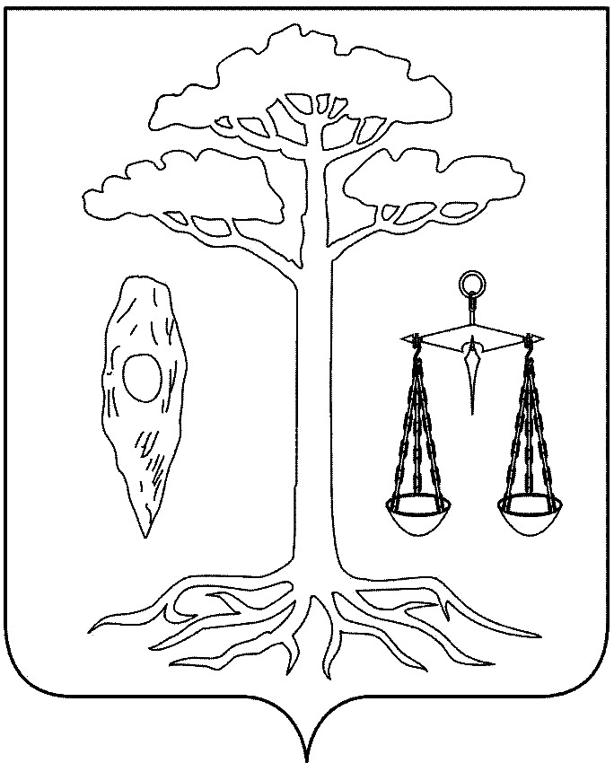
ГЛАВА
тейковского муниципального района
ивановской области

п о с т а н о в л е н и е

от 12.01.2024 № 1
г. Тейково

О подготовке проекта внесения изменений в генеральный план и правила землепользования и застройки Новолеушинского сельского поселения

Руководствуясь Градостроительным кодексом Российской Федерации, Федеральным законом от 06.10.2003 № 131-ФЗ «Об общих принципах организации местного самоуправления в Российской Федерации», Уставом Тейковского муниципального района, в целях обеспечения устойчивого развития территории Новолеушинского сельского поселения и приведения правил землепользования и застройки Новолеушинского сельского поселения в соответствии с действующим законодательством

П О С Т А Н О В Л Я Ю:

1. Комиссии по вопросам градостроительной деятельности Тейковского муниципального района (далее – Комиссия) приступить к подготовке внесения изменений в генеральный план и правила землепользования и застройки Новолеушинского сельского поселения.
2. Утвердить план мероприятий по подготовке внесения изменений в генеральный план и правила землепользования и застройки Новолеушинского сельского поселения (Приложение).
3. Установить срок подачи предложений в проект внесения изменений в генеральный план и правила землепользования и застройки Новолеушинского сельского поселения до 29.02.2024 года.

В.А. Катков

Приложение

к постановлению главы

Тейковского муниципального района

от _12.01.2024_ № __1___

План мероприятий
по подготовке внесения изменений в генеральный план и правила землепользования и застройки Новолеушинского сельского поселения

№ п/п | Наименование мероприятий | Ответственные
1. | Разработка задания на подготовку проекта внесения изменений в генеральный план и правила землепользования и застройки Новолеушинского сельского поселения | Отдел  градостроительства
2. | Подготовка, совместно с организацией-проектировщиком, проекта внесения изменений в генеральный план и правила землепользования и застройки Новолеушинского сельского поселения | Комиссия.  Проектная  организация
3. | Рассмотрение предложений по внесению изменений в проект генерального плана и правил землепользования и застройки с Новолеушинского сельского поселения | Комиссия
4. | Организация и проведение публичных слушаний по проекту внесения изменений в генеральный план и правила землепользования и застройки Новолеушинского сельского поселения | Комиссия
5. | При необходимости обеспечение доработки проекта внесения изменений в генеральный план и правила землепользования и застройки Новолеушинского сельского поселения с учетом результатов публичных слушаний | Комиссия
6. | Принятие решения о направлении генерального плана и правил землепользования Новолеушинского сельского поселения на утверждение | Глава Тейковского муниципального района
7. | Утверждение генерального плана и правил землепользования и застройки Новолеушинского сельского поселения | Совет  Тейковского  муниципального  района

